行思奶茶系统管理软件v2.0用户手册

南京行思软件技术开发团队
2013年07月21日

前言
南京行思软件技术开发团队是一只以新型软件产品研发、销售、外包的创新型团队。目前主要从事行业管理软件的研发和技术服务。现拥有自己的研发团队，致力于开发易用、实用和适用的行业管理系统，进一步提升客户的经营管理水平，从而帮助企业增加市场竞争力，提高经济效益。
考虑到传统奶茶店操作量大、需要人手多等缺点。为了解决以上的不足，团队研发了专门的奶茶系统管理软件。深刻分析奶茶店的运作流程， 将庞大的手工业务科技化，快速点单、减少流程复杂化。在利用电脑网络与管理软件后，既可节省人力，又能提高工作效率，并降低账单的错误等关键问题，也为奶茶品牌直营店的管理者提供实时准确的信息，大大的加大了管理的效率。

第一章 系统安装介绍
感谢您选择并使用行思奶茶系统管理软件，为了您能尽快熟悉该软件的操作流程，请在使用本软件之前仔细阅读此操作说明书。

第一节 系统安装与运行

1、硬件要求
计算机和处理器：处理器1.6GHz以上
内存：1G以上
硬盘：安装需要10G的硬盘空间
显示器：使用1024x 768屏幕分辨率以上
打印机：各种常规打印机（根据用户具体要求而定）

2、软件要求
电脑操作系统：windows xp /windows 7
MYSQL 5.6及以上版本
运行环境 .Net Framework 4.0

3、系统安装
行思奶茶系统管理软件试用版本安装演示，步骤如下：
- 首先要在微软的官方网站下载一个.Net Framework 4.0框架软件安装，因为我们考虑到奶茶行业的数据安全，所以采用了微软最新和最为安全的开发技术。
- 检查运行环境，安装软件。
a.解压后双击行思奶茶管理系统.msi软件进入安装界面
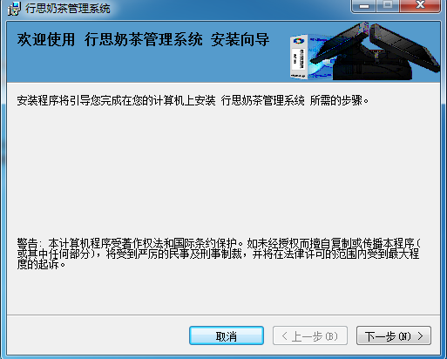
b.根据提示，点击下一步进入用户协议，选择同意后继续。
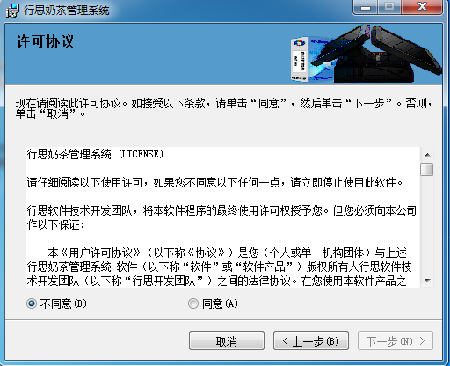
c.根据提示，点击下一步
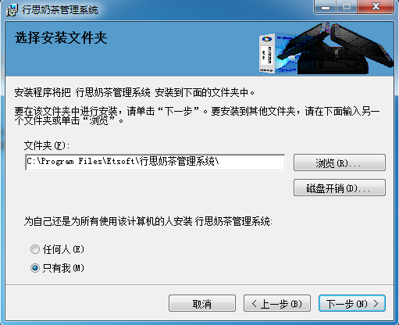
d.根据提示，用户自定义设置点击下一步
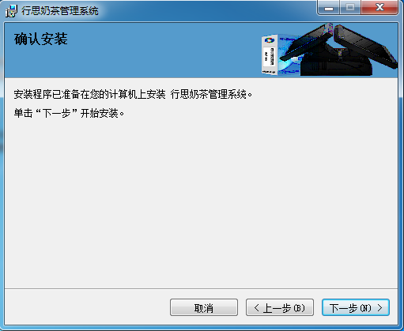
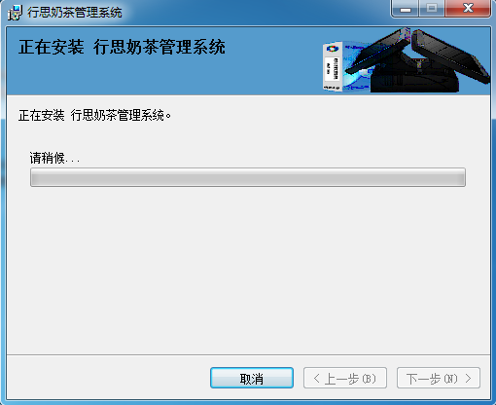
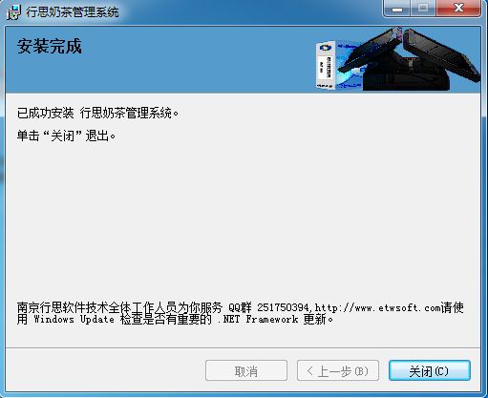
最后点击关闭，至此已经完成行思奶茶管理软件的安装步骤。
注意：如果成功运行需要进行数据库配置，有需要请联系软件供应商 联系方式和官网在安装最后界面已注明，如有疑问及时和我们联系。
- 安装完成后输入用户名和密码即可登陆使用
行思奶茶系统管理软件正式版本安装，可由软件供应商（即行思软件技术工作组）发送具体安装步骤供您自行安装或由我方远程协助操控用户计算机进行远程安装服务器，并附上加密狗，对于购买本公司一体机的客户免费享有安装和调试服务。

第二节 系统概述

1、系统功能特点
（1）、总体概括
行思奶茶系统管理软件是针对奶茶行业的经营特点及行业发展需求，专门为奶茶店经营管理量身定做的专业的奶茶管理系统，和其他奶茶管理系统相比，本公司的软件具有的优势有：前台操作简单，快捷，产品展示美观整齐，收银前台独特的功能区(等待区和公告区)。等待区：展示当前以下订单和订单等待状态，方便顾客看到自己的订单进度和等待时间。公告区：主要用于近期奶茶店的新品推出、促销打折活动以及优惠活动的公告。后台与前台分开管理，特有的权限控制，方便管理者掌握最关键的奶茶经营情况。把原有的表格报表注入到直观的图标展示，实现曲线图和柱状图的信息展示，把握近期奶茶店的经营情况，并可以针对热卖产品和冷门产品进行相应的调换，实现管理者的利益最大化。系统功能特点有：快速结帐、标签（用于杯子上价格展示盒与品牌宣传）和小票打印、折扣、交班，产品管理，权限控制，毛利明细、毛利汇总、产品汇总，销售汇总，交班报表等。
本系统以用户为主导，以顾客为主体，充分挖掘数据背后的价值，充分体现顾客的主体地位。前台的产品等待区，店面最新信息的公告设置区，独有的损杯统计功能；后台的权限控制和个性化的折线图，柱状图。这些改进，都进一步的使得我们的奶茶管理软件更加人性化，快捷化，实用化。
（2）、详细描述
这里我们着重讲一下本系统独特的地方：
A、前台
（1）独有的‘产品等待区’
产品等待区位于销售主界面的左上方，产品等待区的设计充分考虑到顾客的消费心理和顾客至上的理念，并考虑到人流量过大时，奶茶的服务员可以很方便操作。当顾客点单后，我们将已完成的顾客订单放到醒目的主界面左上方，方便顾客查看自己的奶茶是否做好，还需等待多久，使顾客随时了解到自己奶茶的完成情况。另外，这种功能也极大的方便了做奶茶的人员，使我们的奶茶服务员不需要再向以往一样，每次订单都要记录产品，浪费时间。同时，操作人员只需要查看销售区左上方的产品等待区，无需人工记录，当操作人员每次完成订单时，只需要轻轻点下相应订单的‘等待中’按钮，即可实现产品完成，同时也避免了人工记录时的遗漏丢失订单的现象。
（2）独有的‘信息公告区’
信息公告区位于销售主界面的右下方，信息通告的设计，充分考虑到店面做促销和随时更新促销信息的需要，使营业额收入最大化，同时迎合消费者喜欢店面搞活动，大大的促进了消费者消费。这种独特设计提升了产品的竞争优势。
- 独有的‘会员办理’
在产品展示区下方，为了能够增加奶茶店的客户群，我们公司开发了会员办理模块，通过办理会员，采取对会员的优惠销售，维持长期的消费群体，从而增加本店的销量，提高利润，主要对会员卡办理，会员充值，积分兑换和调整等基本业务。结合后台的会员管理，形成了特色产品。
（4）快速销售产品展示区附属栏
操作人员除了可以从产品展示区点击产品，进行销售作业，还可以通过我们人性化设计，通过界面的品名快速查询框，输入需要进行销售作业的产品名称或编码，快速进行产品销售。大大的方便了销售操作流程。
（5）损杯记录
在奶茶制作销售过程中，难免会出现损杯现象，我们必须将损杯记录下来，以便可以随时核对数据。以往我们通常采用手工记录，效率低下，且容易出错，而且服务员很容易的提供假数据。我们的系统为此加入损杯的功能，当出现损杯时，操作人员只要重新单击一下复
选框就可以了。这个功能的实现简化了操作，方便管理者核对数据，明确奶茶店的销售情况。
（6）优化产品展示区，图文并茂，美观大方，个性的口味选择操作区，灵活，快捷的选择客户喜欢的口味，都有利于，提高奶茶店的形象和竞争力，改善工作人员的工作环境，能够使工作人员以娱乐的心情投入工作。
B、后台
（1）权限管理：
通过管理员登录到系统后台，从左边导航面版，打开用户管理功能模块，双击角色，我们可以为系统添加角色，同时赋予该角色的后台权限。只有被授权了的角色才可以对后台进行操作。
（2）损杯汇总
在后台我们做了损杯汇总功能，通过该独特功能，我们可以定期查看我们店面的损坏的杯数。以便管理者随时了解供货与使用的情况，避免服务员私吞营业额。
（3）会员管理
在后台我们集成了会员管理，对于不需要的销售结账的人员，可以方面办理会员相关业务，从而节省的工作人员的时间，提高效率，会员管理主要是由业务办理和业务查询两大模块组成，操作简单，使用高效。
（4）独有的图形化报表汇总图，包括柱状图，折线图
在报表方面，我们加入了目前市场同类软件所没有的功能，图形化的数据报表，这里我们针对销售汇总，做了柱状图，和折线图，以便更加清晰的反应销售情况和趋势。我们针对毛利汇总，做了毛利汇总折线图，以便更加清晰的反应收入毛利的趋势。

2、适用范围广泛
本产品适用于奶茶店、咖啡店、冰淇淋店以及大小型各式各样的餐饮店和甜品店。

3、界面简洁易操作
系统模块划分清晰，全导航式界面，操作简洁明了，易学易用。操作方式遵循了office的操作习惯，既保持传统桌面软件易用的优点，也丰富了用户的体验，使用户在实际操作过程中能尽快掌握软件操作方法。数据可以导出导出Excel文档格式，方便用户查看数据。

4、培训、实施以及售后服务
（1）、软件系统实施
为了成功使奶茶管理系统可以上线，在实施期间，行思将会安排一个项目执行团队来为奶茶连锁店提供最权威的技术支持与一流的服务，实施团队有实施顾问和程序员组成。目的是在管理系统实施和维护上提供行业经验和技术支持给客户。
（2）、软件系统培训
培训目标：
普通操作用户：能够熟练使用本系统，同时这些用户能够对其他人进行使用培训。
系统管理人员：能够独立完成本系统的维护管理、简单问题的分析和处理能力。
培训对象要求：
基本上适用于所有人。
培训内容：
普通用户：系统功能介绍，各个功能模块的使用；
系统管理员：系统功能介绍，各个功能模块的使用，系统设置，用户权限的管理，常见问题的处理。
系统培训及实施时间：
根据系统的实施开发进度和客户项目要求进度，与客户协商后确定具体的详细时间安排。建议在起始阶段，分阶段实施，即先开始在小范围内实施，等系统稳定后再大范围实施。
系统实施服务的主要内容
系统安装、调试/测试；
● 系统培训、辅导操作；
● 系统试运行问题总结侦测分析及解决；
● 正常运行。
（3）、系统售后服务支持
行思软件承诺保证其系统的稳定性和功能准确性。系统维护期，自项目完成系统验收测试之日起计。在维护期间，行思软件将更正由用户发现的任何由行思软件造成的与行思开发的应用系统本身有关的错误。并提供有关的技术支持，内容包括：应用支持、系统支持、问题诊断及问题解决。

第三节 系统介绍
行思奶茶管理软件充分考虑到奶茶店经营过程繁琐、出货量大等特点。深刻分析奶茶店流程， 将庞杂手工业务电脑化，快速作销售处理。在利用电脑网络与管理软件后，既可节省人力 资源，又能提高工作效率，并降低了出错的机率，也为奶茶店管理者最快掌握店面的运作提 供了及时的帮助。

1、系统功能模块
（1）、基本资料模块
系统基本资料管理模块包括产品模块、产品类别模块、口味模块、杯型模块、分店配置模块、信息通告模块、交班记录模块、员工管理模块等。
（2）、销售管理模块
系统销售管理功能模块包括：销售单模块等。
（3）、会员管理模块
系统会员管理功能模块包括：会员卡办理，会员充值，积分兑换。挂失等。
（4）、用户管理模块
系统用户管理模块包括：角色管理模块、用户管理模块等。
（5）、 报表管理模块
系统报表管理模块包括：销售汇总报表、交班汇总和明细报表、标签小票报表、销售小票报表、销售明细报表、毛利明细报表、毛利汇总报表、销售员产品销售汇总报表、产品明细报表、损杯汇总报表，会员充值汇总报表。会员兑换汇总报表，会员销售汇总报表等。

2、前台功能描述
（1）、快速结帐：
奶茶店、果饮店、凉茶店、咖啡店、甜品店、茶饮店、蛋糕店、面包店、饼屋店、烘培店、快餐店等餐饮行业，一般分布在人流量较为集中的地方或者繁华地带，经营空间比较小，客户排队空间有限，需要解决缩短客户的排队时间，减少点单时间。
（2）、标签(贴纸)和小票打印
通过条码标签管理理念，实现消费者对引用的饮料熟悉以及奶茶店核帐备用。
（3）、产品优化
饮品行业受到季节、社会可变因素的影响。经营者需要不断关注这些变动，及时调整销售的产品种类，达到最大的销售量。系统提供多种产品销售报表作为参考。
（4）、奶茶大小杯管理
通过产品区大小杯，直接点击菜单即可，不需要去重复的选择大小杯情况。
（5）、多种口味管理
在销售饮料时候，根据顾客的需要，选择不同的口味，在打印标签上能直观的反映出来。在以后的报表数据上也反映出来，让管理者明确热卖产品及口味。
（6）、会员办理
在销售饮料时候，根据顾客的需要，选择办理会员。提升消费价值和质量，根据预设获取真正的实惠。
（7）、触摸屏与键盘操作全方位使用
如果采用触摸屏，大大的提高了奶茶店形象。行思奶茶系统管理软件的收银硬件支持触摸屏方式操作，操作简单、易学易用；同时也支撑键盘操作。
（8）、支持双屏显示
双屏显示器，其中一个显示器是给消费者准确的看到点单的情况。同时宣传奶茶店自己的形象广告或者活动等，还能让消费者自己点的奶茶的进度情况，一举多得。
（9）、支持员工直接的交接班记录管理
让员工之间账目责任清晰。比如，员工A当班收款多少，上交多少，下放多少备用金给员工B等。

第二章 行思奶茶系统管理软件功能操作展示
系统功能界面展示按系统运行的流程进行步骤展示，从启动系统开始，进入主界面后，然后按照系统的主菜单从左到右的顺序进行功能展示（仅展示模块的功能与简单操作，不涉及具体的每一步骤操作）。

第一节 系统登录

1、系统登录界面
行思奶茶系统管理软件安装完成后，从计算机桌面双击前台登录图标后，进入前台登陆界面，输入帐号和密码，点击确定，即可登录到前台，从计算机桌面双击后台登录图标后，进入后台登录界面，输入帐号和密码，点击确定，即可登录到后台。登录界面如下图所示：
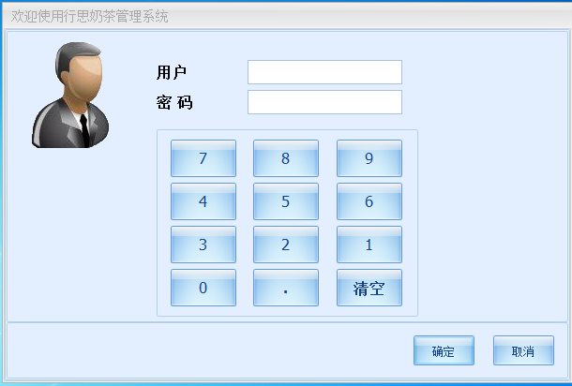

2、进入后台系统主界面
用户以正确的帐号及密码登录系统后，显示出系统的后台主界面。界面左上角依次排列：基本资料、销售管理、会员管理，用户管理、报表，体现奶茶店的整个业务流程。点击任意一项，即可进入页面操作或者查询和打印报表。如下图所示：
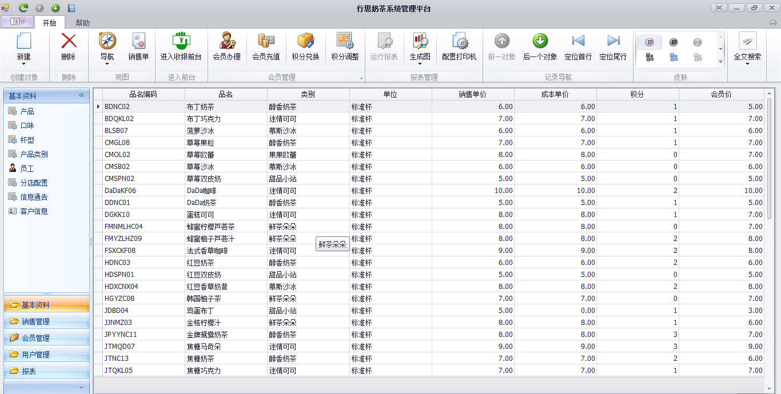

3、导航栏
后台系统导航栏即用户进入后台系统后，左侧面板，主要目的是为了方便用户查看各个功能模块，主要包括基本资料、销售管理、会员管理，用户管理、报表等。如下图所示：
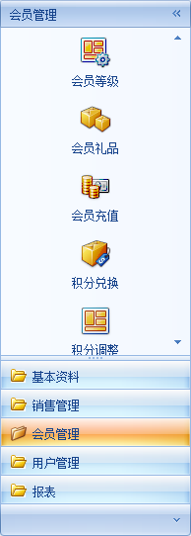

4、菜单栏
后台系统菜单栏主要功能是方便用户对界面进行快速操作。用户通过‘导航’按钮进入各个奶茶店的功能模块，通过‘进入收银台’按钮进入前台，通过报表设计器设计相应的报表，通过运行报表查看报表信息，通过生成图，生成销售汇总柱状图，毛利汇总折线图。通过前后对象换行，通过定位首行，末行，实现快速定位，通过皮肤按钮实现界面换肤。 如下图所示：
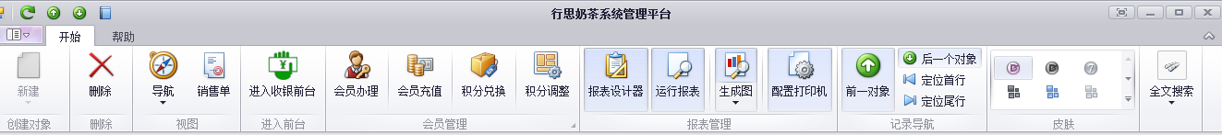

5、配置打印机
从菜单栏，点击‘配置打印机’按钮进入打印机配置页面进行对应打印机配置。如下图所示：
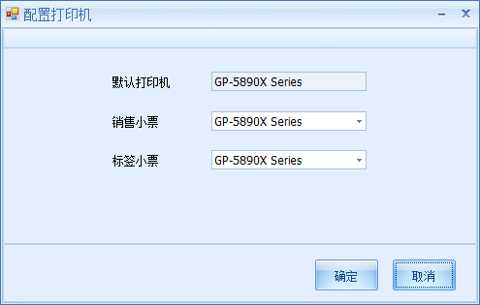

第二节 基本资料管理

1、产品管理
在基本资料管理界面，点击“产品”按钮，弹出“产品”主界面，点击新建图标，弹出新界面输入产品资料信息，在此界面添加产品资料信息并保存。如下图所示：
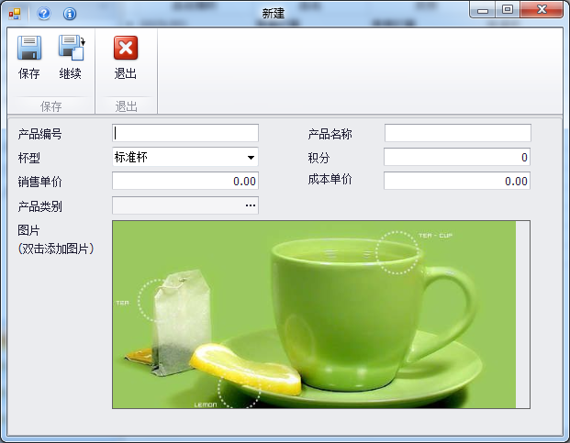

2、产品类别管理
在基本资料管理界面，点击“产品分类”按钮，弹出“产品分类”主界面，点击新建图标，弹出新界面输入产品分类信息，在此界面添加分类信息并保存。如下图所示：
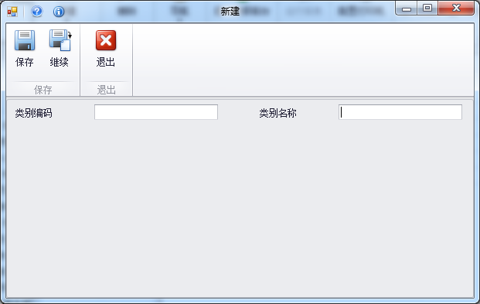

3、口味管理
在基本资料管理界面，点击“口味”按钮，弹出“口味”主界面，点击新建图标，弹出新界面输入产品口味信息，在此界面添加口味信息并保存。如下图所示：
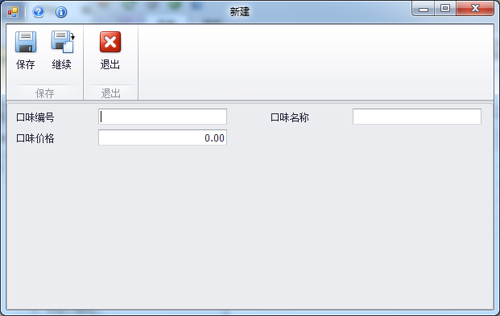

4、杯型管理
在基本资料管理界面，点击“杯型”按钮，弹出“杯型”主界面。点击新建图标，弹出新界面输入杯型信息，在此界面添加杯型等信息并保存。如下图所示：
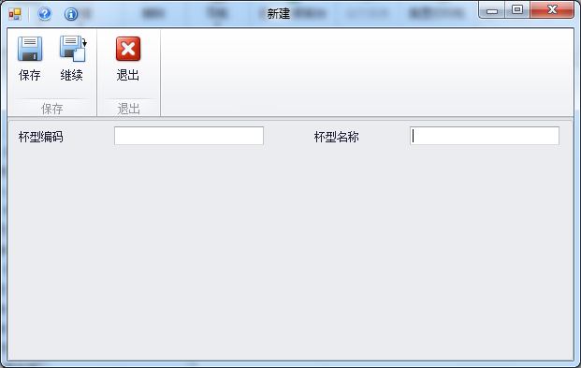

5、分店配置管理
在基本资料管理界面，点击“分店配置”按钮，弹出“分店配置”主界面。点击新建图标，弹出新界面输入分店信息，在此界面添加或删除硬件配置等信息并保存。如下图所示：
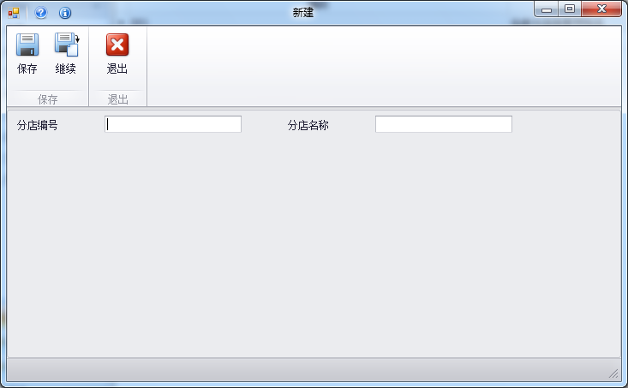

6、员工管理
在基本资料管理界面，选择“员工”，进入员工列表。点击“新建”按钮，在左上角输入用户帐号和姓名，在用户所属角色选择相应的用户角色。如下图所示：
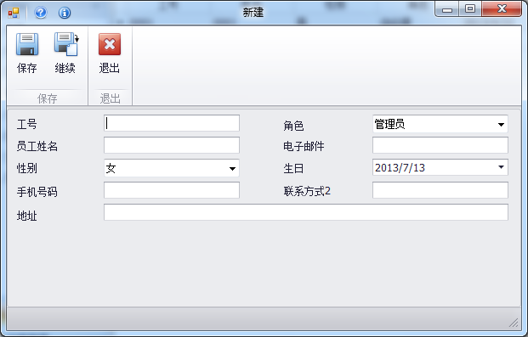

客户信息
在基本资料管理界面，选择“客户信息”，进入客户信息列表。点击“新建”按钮，在左上角输入客户编码和地址详情，客户信息主要用于外卖单的输入客户地址，简化输入的时间。如下图所示：
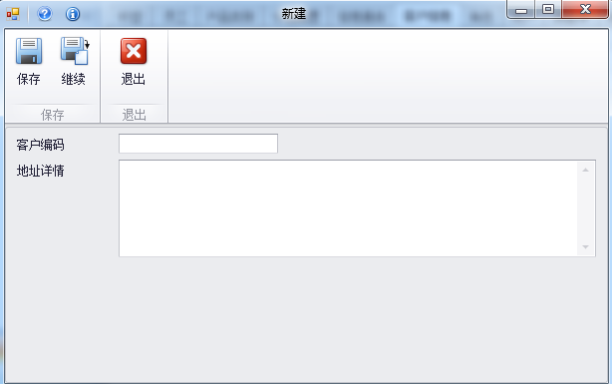

6、交班记录管理
在基本资料管理界面，点击“交班记录”按钮，弹出“交班记录”主界面。点击任何一条交班记录即可查看到交班信息。如下图所示：
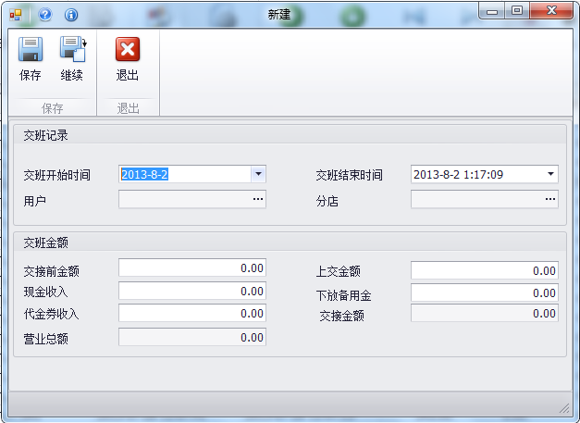

第三节 销售管理

1、销售单管理
在销售管理界面，点击“销售单”按钮，弹出“销售单列表”界面，点击一个销售单，弹出此单的消费的详细信息。如下图所示：
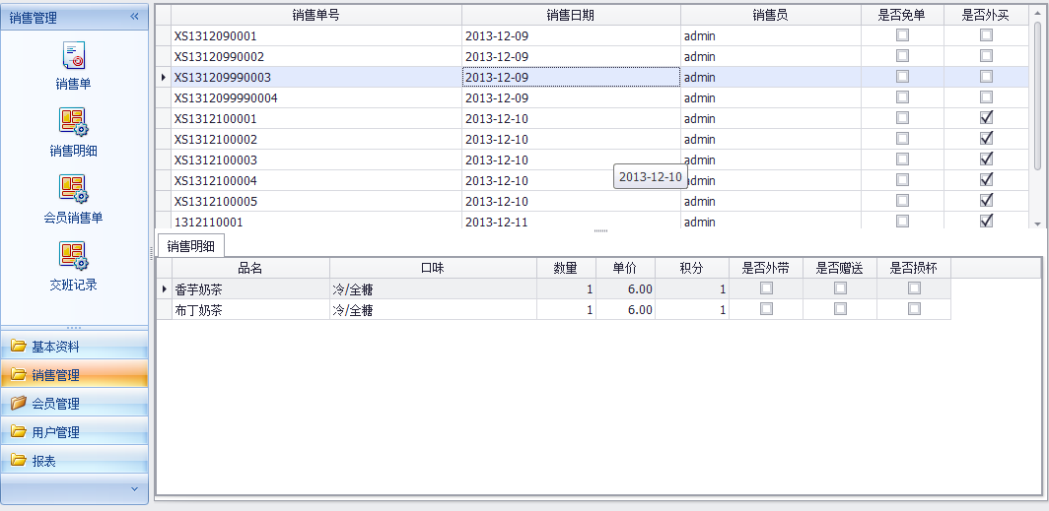

第四节 会员管理

1、会员办理
在会员办理界面，点击“会员”按钮，进入会员界面，点击新建按钮，弹出新建会员界面。如图所示：
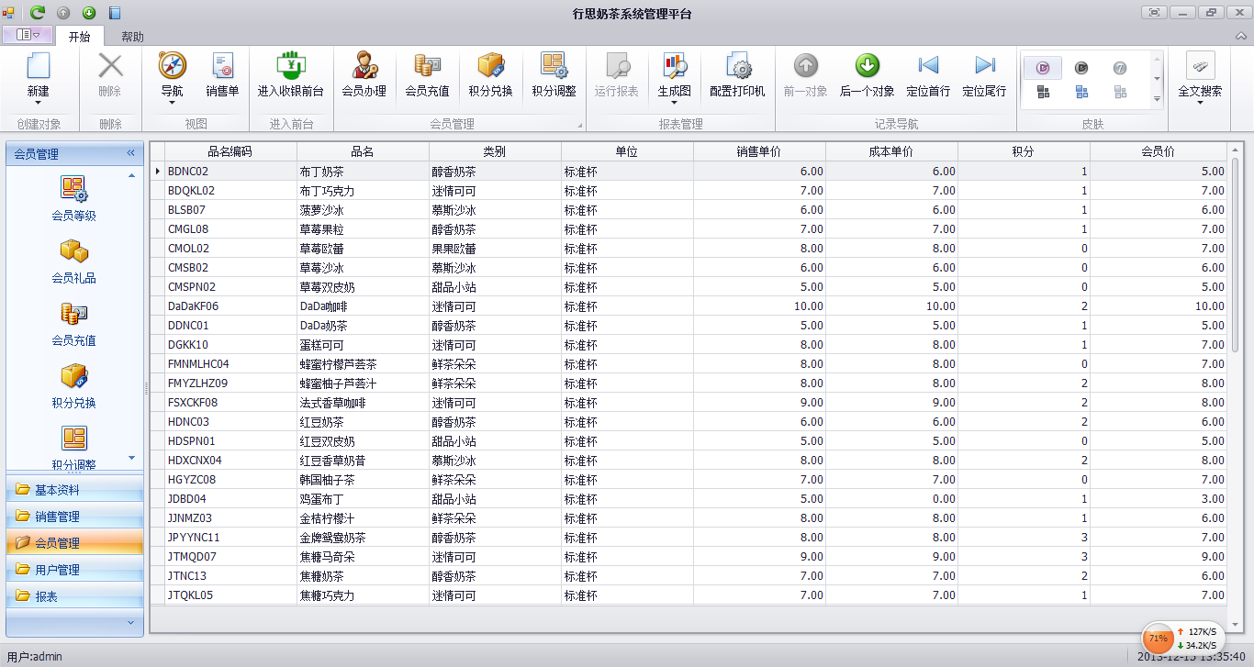

会员充值
在会员充值界面，点击“会员充值”按钮，进入会员充值界面，点击菜单的会员充值，弹出充值界面。如图所示
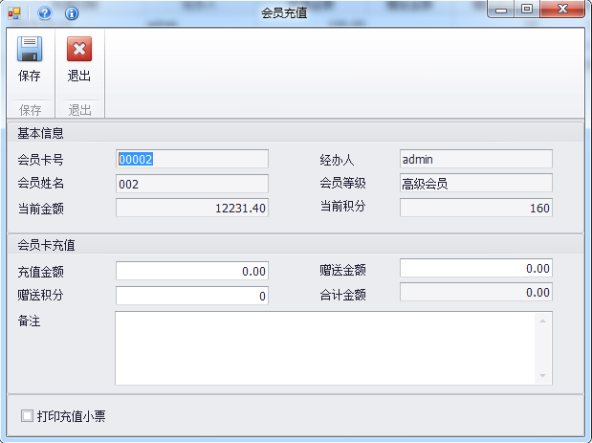

积分兑换
在积分兑换界面，点击“积分兑换”按钮，进入积分兑换界面，点击菜单的积分兑换，弹出积分兑换界面。如图所示
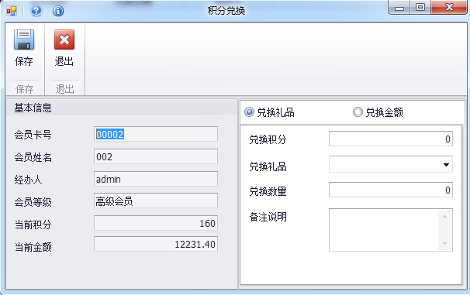

积分调整
在积分调整界面，点击“积分调整”按钮，进入积分调整界面，点击菜单的积分调整，弹出积分调整界面。如图所示

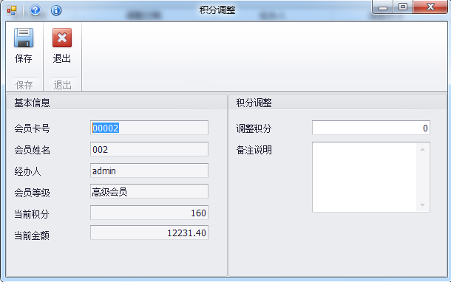

第五节 用户管理

1、角色管理
在用户管理界面，点击“角色”按钮，进入角色界面，点击新建按钮，弹出新建角色界面。如图所示：
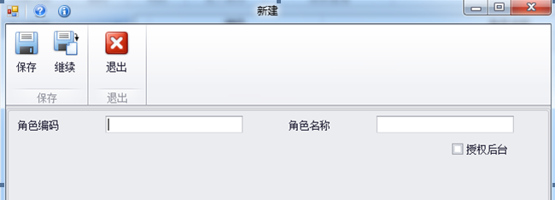

2、用户管理
在用户管理界面，点击“用户”按钮，进入用户界面，点击新建按钮，弹出新建用户界面。如图所示：
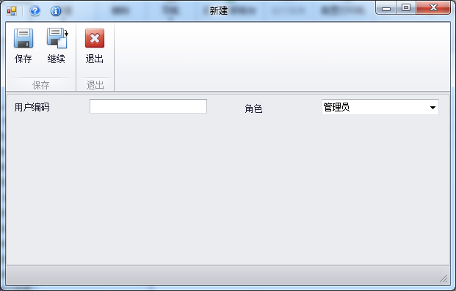

第五节 报表管理
在报表管理界面，点击“报表”按钮，弹出“报表”主界面。如下图所示：
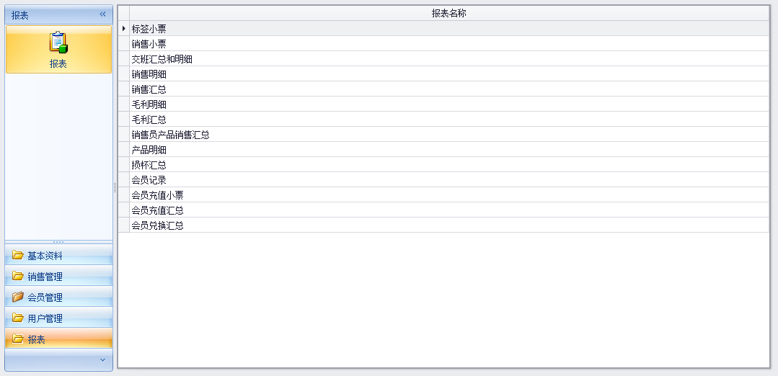

1、标签小票报表
在报表管理界面，选择“标签小票报表”，在菜单栏点击‘运行报表’弹出标签表的相关信息主要用于结账前台打印小票。如下图所示：
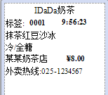

2、销售小票报表
在报表管理界面，选择“销售小票报表”，在菜单栏点击运行报表，可查看销售小票报表相关信息主要用于结账前台打印小票。如下图所示：
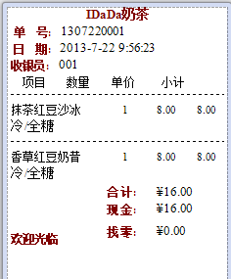

3、交班明细和汇总报表
在报表管理界面，选择“交班明细和汇总报表”，在菜单栏点击‘运行报表’，可以查看交班明细和汇总报表相关信息。如下图所示：
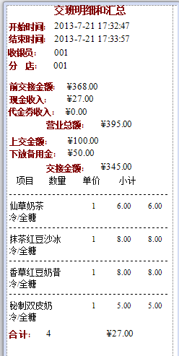

4、销售明细报表
在报表管理界面，选择“销售明细报表”，在菜单栏点击‘运行报表’，可以查看销售明细报表相关信息。如下图所示：
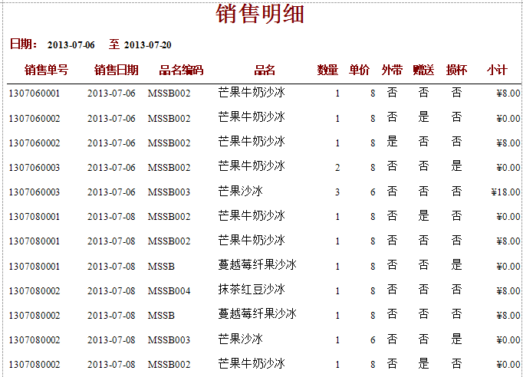

5、销售汇总报表
在报表管理界面，选择“销售汇总报表”，在菜单栏点击运行报表，弹出销售汇总报表，可查看具体某月到某日的销售情况等。如下图所示：
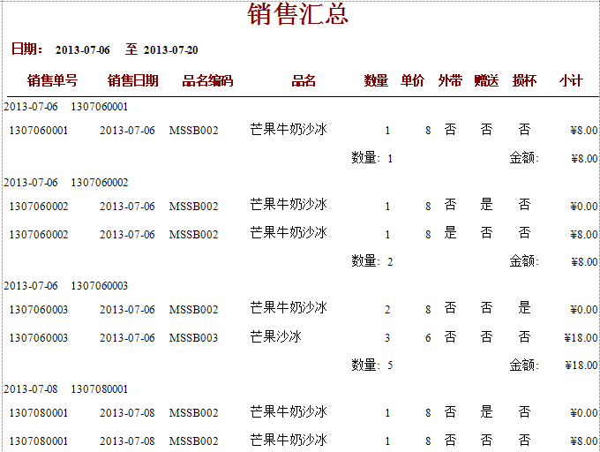
通过菜单栏‘生成图’按钮，查看销售汇总柱状图，折线图。如图所示：
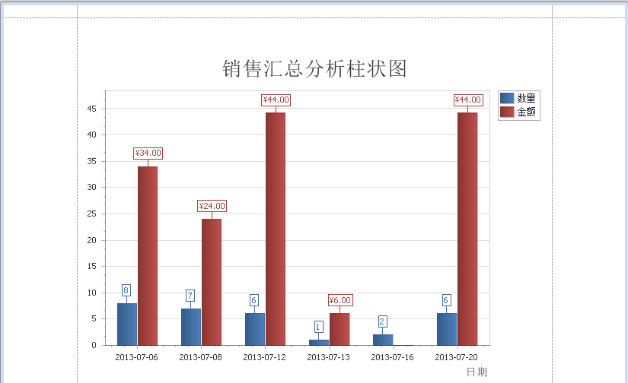
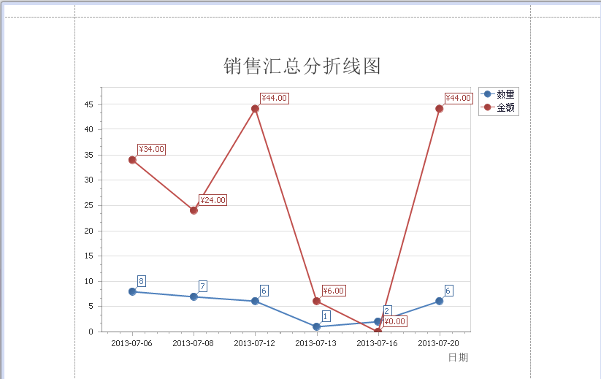

6、毛利明细
在报表管理界面，选择“毛利明细报表”，在菜单栏点击‘运行报表’，可以查看毛利明细报表相关信息。如下图所示：
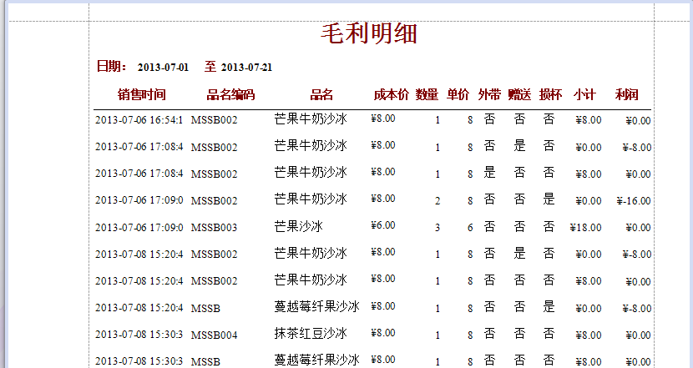

7、毛利汇总
在报表管理界面，选择“毛利汇总报表”，在菜单栏点击‘运行报表’，可以查看毛利汇总报表相关信息。如下图所示：
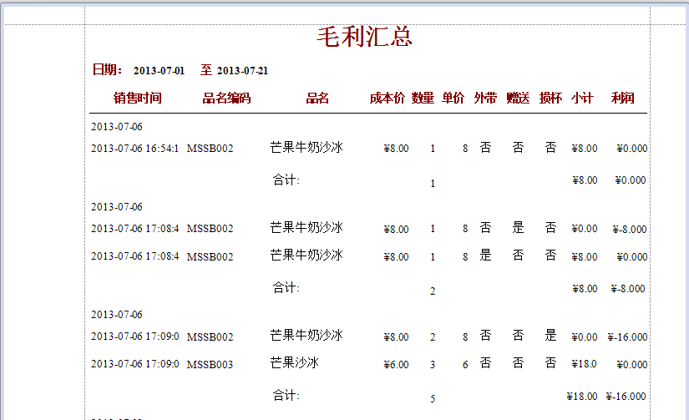

通过菜单栏‘生成图’按钮，查看毛利汇总折线图。如图所示：
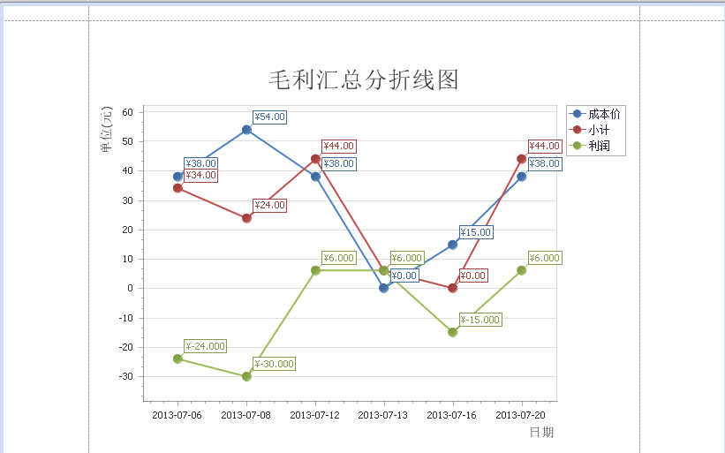

8、销售员产品销售汇总
在报表管理界面，选择“销售员产品销售汇总报表”，在菜单栏点击‘运行报表’，可以查看销售员产品销售汇总报表相关信息。如下图所示：
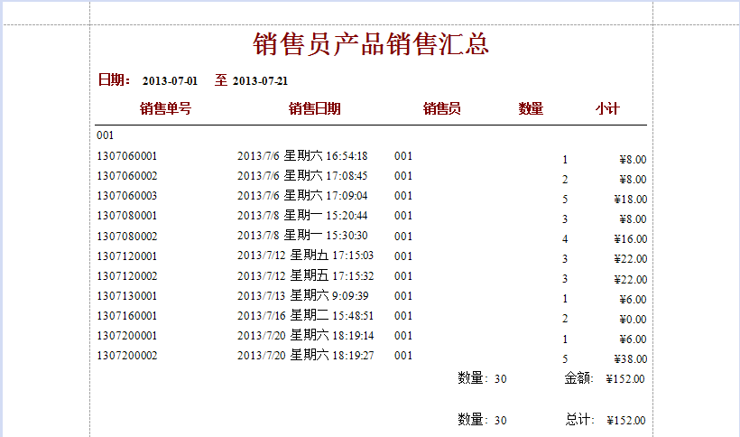

9、产品明细汇总
在报表管理界面，选择“产品明细报表”，在菜单栏点击‘运行报表’，可以查看产品明细报表相关信息。如下图所示：
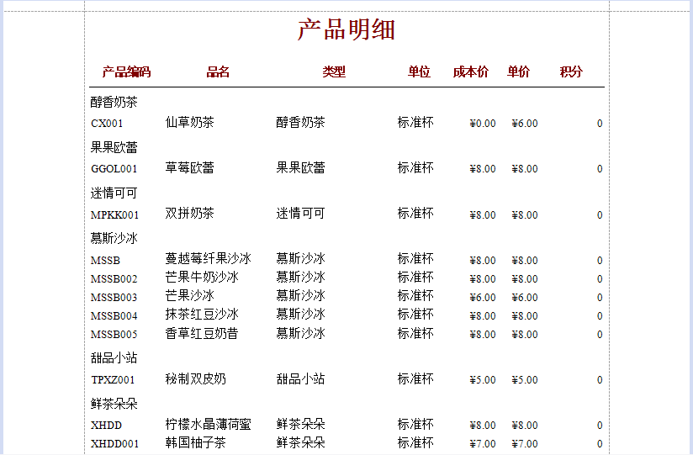

10、损杯汇总
在报表管理界面，选择“损杯汇总报表”，在菜单栏点击‘运行报表’，可以查看损杯汇总报表相关信息。如下图所示：
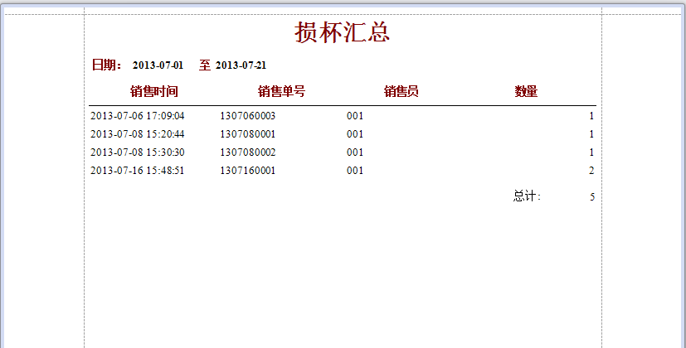

前台管理
前台界面，设计美观大方，便于操作。如下图所示：
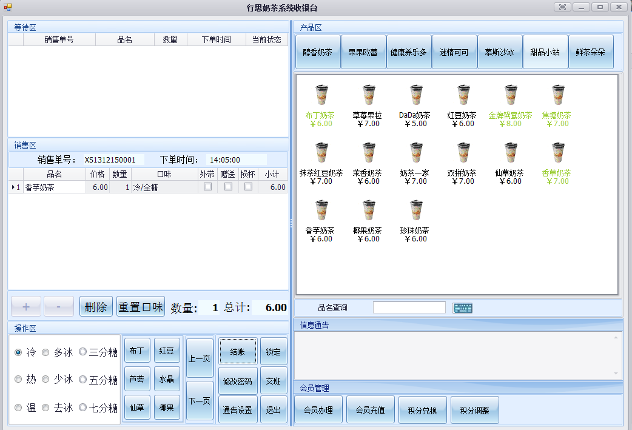

1、结账管理
在前台界面，点击“结账”按钮，进入结账界面，选择相应的折扣，选择需要的的打印，点击确定进行收费并打印标签和小票,另外特色功能是外带,如下图所示：
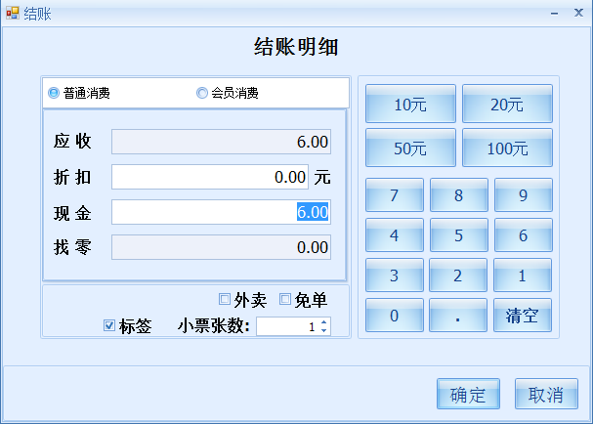
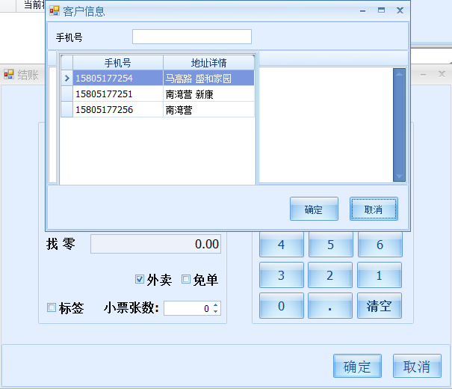

2、用户锁定管理
在前台界面，点击“用户锁定”按钮，进入用户锁定界面，输入密码后方可操作软件。如下图所示：
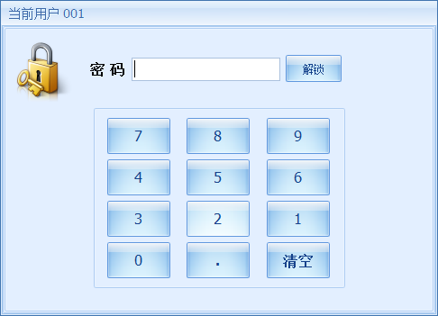

3、交班管理
在前台界面，点击“交班”按钮，进入交班界面，输入交接金额后点击确定。如下图所示：
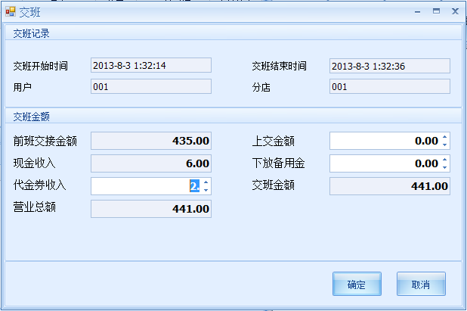

4、更改密码管理
在前台界面，点击“更改密码”，进入更改密码界面，输入原密码和新密码后，点击确定更改。如下图所示：
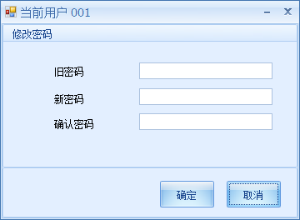

5、产品展示管理
在前台界面，右上方为产品的展示界面，显示产品系列，名称等。如下图所示：
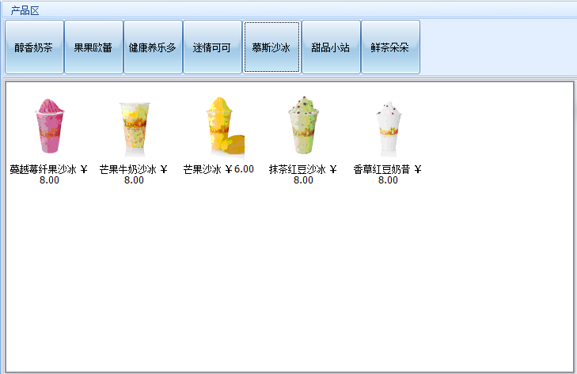

6、产品展示附属栏
在前台界面，紧挨产品展示区为产品的是产品展示区附属栏，用于快速查询产品名称并进行操作功能。如下图所示：

7、会员管理区
在前台界面，最下方条形按钮为会员办理区，有会员办理，会员充值，积分兑换，积分调整。如下图所示：

8、消费等待区
在前台界面，左上方为业务信息界面，显示销售单号、品名，数量，下单时间等信息。如下图所示：
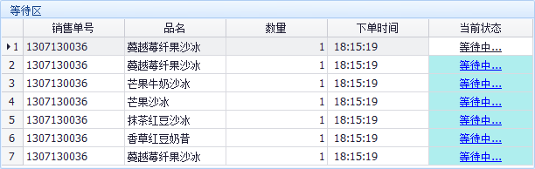

9、销售管理区
在前台界面，左中方为业务销售管理区界面，显示品名、价格、数量、口味、外带、、赠送、损杯，小记等信息。如下图所示：
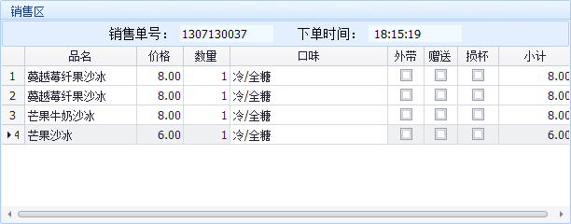

10、销售区附属栏管理
在前台界面，左下方为业务附属栏界面，显示消费总金额、总数量、加减产品、口味等信息。如下图所示：

11、操作区管理
在前台界面左下方是操作管理，包括口味管理和结账，锁定，交班，修改密码，通告设置，退出等功能。如下图所示：
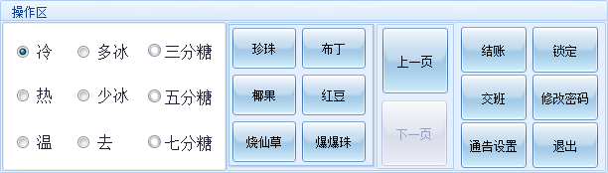

12、信息通告管理
在前台界面右下方是信息通告管理，用于显示店面最近优惠，和活动等信息的功能。如下图所示：
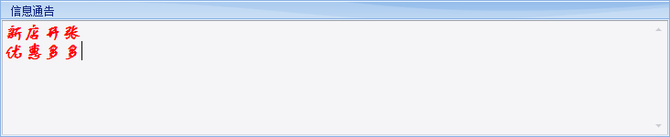

欢迎使用行思奶茶系统管理软件，所有版权归软件供应商所有。

